

INFORME TÉCNICO DE FISCALIZACIÓN AMBIENTAL

MADERERA LEONESA

DFZ-2019-1351-XVI-PPDA

 | Nombre | Firma
Aprobado | Jeanette Caroca Olivares
Elaborado | Cristian A. Lineros Luengo

DETALLE DE LA ACTIVIDAD DE FISCALIZACIÓN

- INFORMACIÓN DEL TITULAR.

Titular | Rut | Identificación de la actividad | Dirección
Sociedad Maderera Leonesa Limitada | 85.412.000-K | Maderera Leonesa | Panamericana Sur, Km. 5, comuna de Chillán Viejo

- ANTECEDENTES DE LA ACTIVIDAD.

Instrumento | D.S. N°48/2016 MMA. Plan de Prevención y Descontaminación Atmosférica para las comunas de Chillán y Chillán Viejo
Tipo de Actividad | __X_ Inspección Ambiental ____ Examen de la Información ____ Medición y Análisis
Fecha de la Actividad | Organismo encargado | Organismo Participante
21/06/2019  (Acta de Inspección, Ver anexo 1) | SUPERINTENDENCIA DEL MEDIO AMBIENTE | -----

- DOCUMENTACIÓN SOLICITADA Y ENTREGADA.

N° | Documento solicitado | Plazo de entrega | Fecha entrega | Observaciones
1 | Informa isocinético de MP de la caldera | 05-07-2019 | ---- | Titular no entrega antecedentes solicitados en Acta de Inspección de fecha 21.06.2019.  Res. SMA Ñuble N° 15 de fecha 18 de julio de 2019, otorgando plazo 15 días hábiles para entregar antecedentes, según lo solicitado en su carta de fecha 26 de junio presentada por el titular. Res. SMA N° 20/19 para entrega de informe isocinético donde se entrega ampliación de plazo por segunda vez según lo solicitado por el titular.
- HECHOS CONSTATADOS

N° | Exigencia | Hecho constatado y examen de la información
1 | D.S. N° 48/2016 del Ministerio de Medio Ambiente  Artículo 2. Los antecedentes que fundamentan el presente Plan de Prevención y Descontaminación Atmosférica, se indican a continuación:  En virtud de la entrada en vigencia de la Norma primaria de calidad del aire para el Material Particulado Fino - MP2,5, y dado los antecedentes recabados en Chillán y Chillán Viejo respecto al incumplimiento de dicha normativa, sobre todo durante el otoño e invierno de cada año, ambas comunas fueron declaradas como zona saturada por material particulado respirable MP10 y por material particulado fino respirable MP2,5, ambas como concentración diaria; y declaradas zona latente por material particulado respirable MP10, como concentración anual, a través del decreto supremo Nº36 del 23 de octubre de 2012.  Artículo 3.- Definiciones. Para efectos de lo dispuesto en el presente Decreto, se entenderá por:  Caldera: Unidad principalmente diseñada para generar agua caliente, calentar un fluido térmico y/o para generar vapor de agua, mediante la acción del calor.  Caldera existente: es aquella caldera que se encuentra operando a la fecha de entrada en vigencia del plan o aquella que entrará en operación dentro de los 12 meses siguientes a dicha fecha. | - En actividad de inspección ambiental realizada el día 21 de junio de 2019, a la caldera de la unidad fiscalizable Maderera Leonesa Limitada, ubicada en la Km 5 Sur de la ciudad de Chillán Viejo, donde se constató la existencia de una caldera industrial generadora de agua caliente, la cual opera con biomasa forestal, con las siguientes características técnicas:
  REGISTRO AUTORIDAD SANITARIA | SSÑUB-78
  TIPO DE FUENTE | EXISTENTE
  FABRICANTE | BOLIER CO INC FITZ
  MODELO | INGETUBULAR HORIZONTAL
  AÑO DE FABRICACIÓN | 1975
  COMBUSTIBLE | BIOMASA FORESTAL
  POTENCIA (KWT) | 260
  CONSUMO (KG/HORA) | 65
  PRESIÓN MÁXIMA DE TRABAJO (KG/CM2) | FUNCIONA COMO AGUA CALIENTE
  PRODUCCIÓN DE VAPOR KV/HR | 1.300
  ESTADO AL MOMENTO DE LA FISCALIZACIÓN 21.06.2019 | SIN ALIMENTACIÓN, SIN OPERACION
  ESTADO AL MOMENTO DE LA FISCALIZACIÓN 22.11.2019 | EN PLENA OPERACION
  ESTADO GEC AL MOMENTO DE LA FISCALIZACIÓN 21.06.2019 | PRE-EMERGENCIA AMBIENTAL
2 | Artículo 40: Las calderas nuevas y existentes, de potencia térmica nominal mayor o igual a 75 kWt, deberán cumplir con el límite máximo de emisión de MP y eficiencia que se indica en la tabla siguiente:  Tabla 29  Simultáneamente, las calderas nuevas de potencia térmica nominal mayor o igual a 300 KWt deberán cumplir con un valor de eficiencia del 85%.  Art. 44: Para dar cumplimiento a los artículos 40 y 41, las calderas nuevas y existentes, cuya potencia térmica sea mayor a 75 kWt y menor a 20 MWt, deben realizar mediciones discretas de MP y SO2, de acuerdo a los protocolos que defina la Superintendencia del Medio Ambiente.  La periodicidad de la medición discreta dependerá del tipo de combustible que se utilice y el sector, según se establece a continuación:  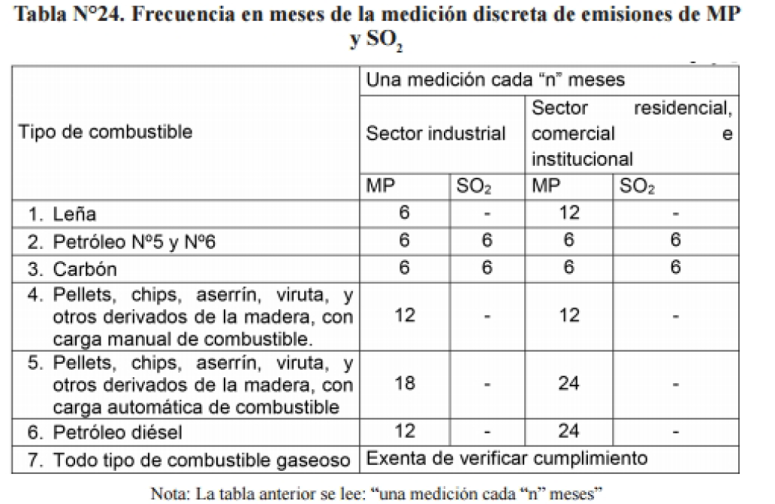 | a. En atención a los antecedentes aportados en la inspección de fecha 21 de junio de 2019, donde se da cuenta que la unidad fiscalizable es una fuente fija existente, en operación y sujeta a las condiciones establecidas por el Art. 40 del DS 48/16, para lo cual se ha solicitado presentar informes isocinéticos mediante acta de fiscalización y un plazo de 10 días hábiles.  b. Sr. Ramiro Viñuelas Suárez Representante Legal de Sociedad Maderera Leonesa Limitada, con fecha 26.06.2019 solicita ampliación de plazo para entrega de informe isocinético en atención a condiciones del mercado.  c. La SMA regional considera requerimiento del Sr. Ramiro Viñuelas Suárez a partir de la Res. SMA Ñuble N° 15 de fecha 18 de julio de 2019, otorgando plazo adicional de 15 días hábiles.  d. Sr. Ramiro Viñuelas Suárez Representante Legal de Sociedad Maderera Leonesa Limitada, con fecha 29.08.2019 solicita ampliación de plazo adicional a la Res. SMA N° 15/19 para entrega de informe isocinético en atención a condiciones del mercado.  e. La SMA regional considera el nuevo requerimiento del Sr. Ramiro Viñuelas Suárez a partir de la Res. SMA Ñuble N° 20 de fecha 03 de septiembre de 2019, otorgando plazo adicional de 15 días hábiles.  f. SMA con fecha 22.11.2019 visita nuevamente las instalaciones con el fin de obtener un mejor registro fotográfico de la caldera.  g. Sr. Ramiro Viñuelas Suárez Representante Legal de Sociedad Maderera Leonesa Limitada, con fecha 27.11.2019 entrega antecedentes técnicos y parámetros de la caldera estableciendo que su potencia térmica es de 260 KWt.  h. Elaborado este informe de fiscalización con fecha 18.12.2019 no se han presentado por parte de la unidad fiscalizable los antecedentes asociados a los monitoreos isocinéticos y valores de emisión de MP en el marco del D.S. 48/16, PPDA Chillán- Chillán Viejo.
  Potencia térmica nominal de la caldera | Límite máximo de MP (mg/Nm³⁾
  Potencia térmica nominal de la caldera | Caldera existente | Caldera nueva
  Mayor o igual a 75 kWt y menor a 300 KWt | 100 | 50
  Mayor o igual a 300 kWt y menor a 1MWt | 50 | 50
  Mayor o igual a 1 MWt y menor a 20 MWt | 50 | 30
  Mayor o igual a 20 MWt | 30 | 30

- ANEXO FOTOGRÁFICO.

Registros
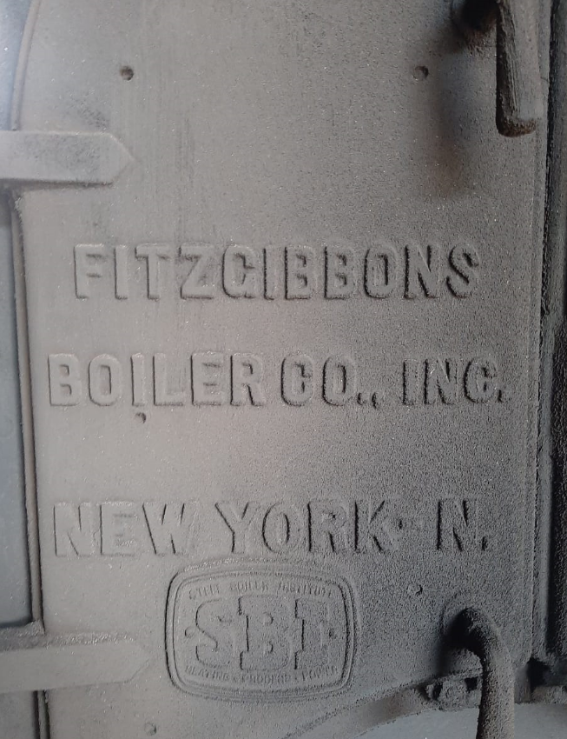 |  | 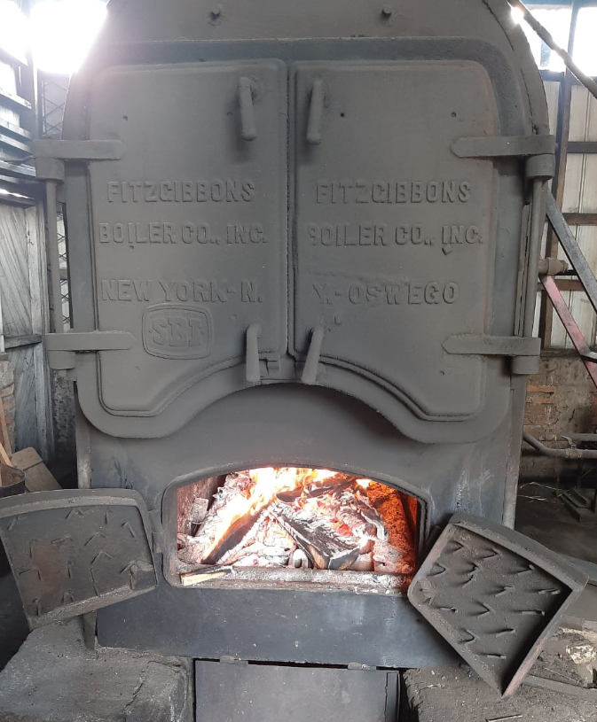
Fotografía 1. | Fecha: 21.06.2019 | Fotografía 2. | Fecha: 22.11.2019
Descripción del medio de prueba: No existe Placa Registro Caldera Biomasa |  | Descripción del medio de prueba: Vista general de Caldera con alimentación al momento de la segunda visita realizada 22.11.2019.

- CONCLUSIONES

Como resultado de la actividad de fiscalización ambiental realizada a la Unidad Fiscalizable “MADERERA LEONESA”, de la comuna de Chillán Viejo en el marco de la fiscalización realizada por el Plan de Prevención y Descontaminación de las comunas de Chillán y Chillán Viejo (D.S. N° 48/2016 MMA), se puede concluir lo siguiente:

N° Hecho constatado | Artículo | Conclusión
2 | D.S. N° 48/2015 Ministerio de Medio Ambiente.  Artículo 40: Las calderas nuevas y existentes, de potencia térmica nominal mayor o igual a 75 kWt, deberán cumplir con el límite máximo de emisión de MP y eficiencia que se indica en la tabla siguiente:  Tabla 29  Simultáneamente, las calderas nuevas de potencia térmica nominal mayor o igual a 300 KWt deberán cumplir con un valor de eficiencia del 85%.  Art. 44: Para dar cumplimiento a los artículos 40 y 41, las calderas nuevas y existentes, cuya potencia térmica sea mayor a 75 kWt y menor a 20 MWt, deben realizar mediciones discretas de MP y SO2, de acuerdo a los protocolos que defina la Superintendencia del Medio Ambiente.  La periodicidad de la medición discreta dependerá del tipo de combustible que se utilice y el sector, según se establece a continuación: | 1. La Fuente emisora de la unidad fiscalizable a la fecha de emisión de elaboración de este informe (18.12.2019) no ha dado cumplimiento al Art. 44 del DS 48/16, no presentando monitoreos y resultados isocinéticos asociados fundamentalmente a MP por ser una fuente fija existente, con una caldera de potencia superior a 75 KWt y emplazada dentro de la Zona Declarada como Latente y Saturada en la comuna de Chillán Viejo.  2. La omisión de los monitoreos isocinéticos mencionados en el Art. 44 del DS 48/16, no permiten acreditar que la unidad fiscalizable se encuentra dentro de los valores máximos de emisión establecidos en el Art. 40 del DS 48/16.  3. Por otro lado los hallazgos anteriormente informados, no permiten realizar un seguimiento adecuado a la Autoridad Sanitaria respecto de la restricción de operación de la unidad fiscalizable durante episodios GEC según Art. 67 literales a, b y c.
  Potencia térmica nominal de la caldera | Límite máximo de MP (mg/Nm³⁾
  Potencia térmica nominal de la caldera | Caldera existente | Caldera nueva
  Mayor o igual a 75 kWt y menor a 300 KWt | 100 | 50
  Mayor o igual a 300 kWt y menor a 1MWt | 50 | 50
  Mayor o igual a 1 MWt y menor a 20 MWt | 50 | 30
  Mayor o igual a 20 MWt | 30 | 30

ANEXOS

N° Anexo | Nombre Anexo
1 | Acta de inspección ambiental 21 de junio de 2019
2 | Fotos actividades 21.06.2019 y 22.11.2019
3 | Antecedentes presentados por el titular
4 | Resoluciones N°15 y 20, SMA oficina Ñuble

